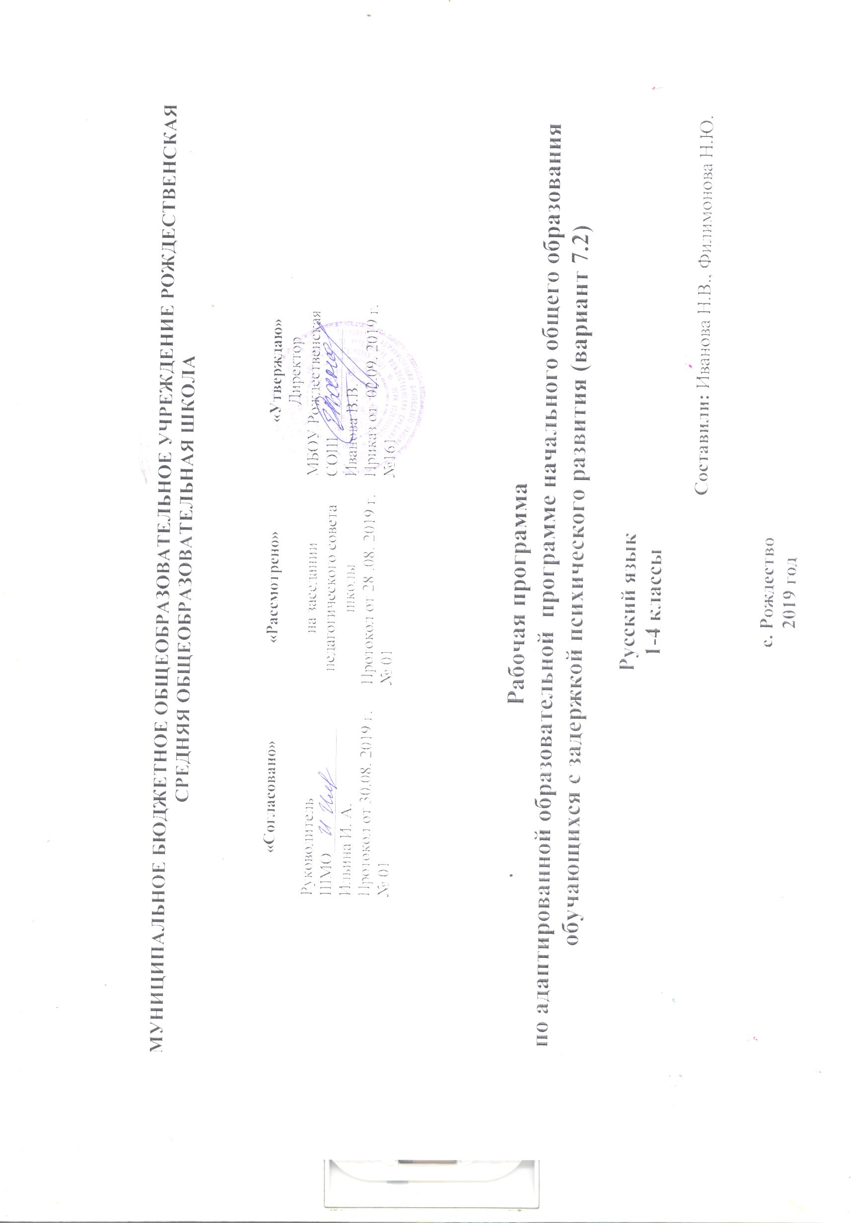Аннотация к адаптированной образовательной программе начального общего образования

обучающихся с задержкой психического развития (вариант 7.2) по русскому языку (1 – 4 классы)
Программа по предмету «Русский язык» составлена в соответствии с требованиями Федерального государственного образовательного стандарта начального общего образования (приказ Минобрнауки РФ № 373 от 6 октября 2009г), на основе авторской программы по обучению грамоте Н.Г. Агарковой, Н.М. Лавровой и программы по русскому языку М.Л. Каленчук, Н. А. Чураковой, О.В. Малаховской, Т.А. Байковой, Н.М. Лавровой (образовательная программа «Перспективная начальная школа», Основной образовательной программы учреждения и программы формирования УУД).
Программа адресована обучающимся с ЗПР, которые характеризуются уровнем развития близким к возрастной норме, при этом отмечается сниженная умственная работоспособность, низкий уровень мотивации к учебе, негрубые аффективно-поведенческие расстройства, нередко затрудняющие усвоение школьных норм и школьную адаптацию в целом. Произвольность, самоконтроль, саморегуляция в поведении и деятельности, как правило, сформированы недостаточно. Отмечаются трудности в усвоении математики, отмечаются также нарушения памяти, внимания, работоспособности, моторики.
Программу учебного предмета обеспечивают:
- Программы по учебным предметам 1 – 4 классы (Перспективная начальная школа) в 2х частях.
- Агаркова Н.Г., Агарков Ю.А. Азбука. 1 класс: Учебник.
Лаврова Н. М. Азбука. Пишу и проверяю себя. Начала формирования регулятивных УУД.
- Чуракова Н.А. Русский язык: Учебник. 1 – 4 класс. В 3 ч.
- Чуракова Н.А., Байкова Т.А., Малаховская О.В. Методическое пособие к учебнику «Русский язык. 2 класс. Стандарты второго поколения»
- Лаврова Н.М. Русский язык: Сборник проверочных и контрольных работ. 1-2 классы: Методическое пособие.
- Лаврова Н.М. Русский язык: Оценка достижения планируемых результатов1-2 классы: Методическое пособие.
- Лаврова Н.М. Русский язык: Поурочное планирование методов и приемов индивидуального подхода к учащимся в условиях формирования УУД. В 2 ч. 1 – 4 класс
- Лаврова Н.М. Русский язык. Сборник проверочных и контрольных работ. 2-4 классы: Методическое пособие.
Место учебного предмета «Русский язык» в учебном плане
Согласно учебному плану образовательного учреждения на изучение русского языка в начальной школе выделено: 165ч (1кл), 136 ч (2кл), 136ч (3кл), 136ч (4кл).

